ATIVIDADES COMPLEMENTARES DA EDUCAÇÃO ESPECIAL (INCLUSÃO)
Escola: E.M.E.F Proª Maria Célia Cabral do Amaral
Professor/AEE: Marilande Silva
Data: 02/08/21 a 06/08/21
AUTOAVALIAÇÃO: A atividade deverá ser entregue para professora de Educação Especial no retorno às aulas.
Bibliografia: http://dansilsiloliveira.blogspot.com/2015_06_01_archive.html
https://www.filholeitor.com.br/p/jogos-de-matematica-para-imprimir.html

ATIVIDADE: Letras móveis
Objetivo: Manusear as letras móveis, criar hipóteses sobre a escrita, e consequentemente, sobre a leitura, movendo, adicionando ou retirando letras para a formação de palavras.
Materiais: Atividade impressa
Desenvolvimento: Recortar as letras e formar as palavras proposta nas figuras.

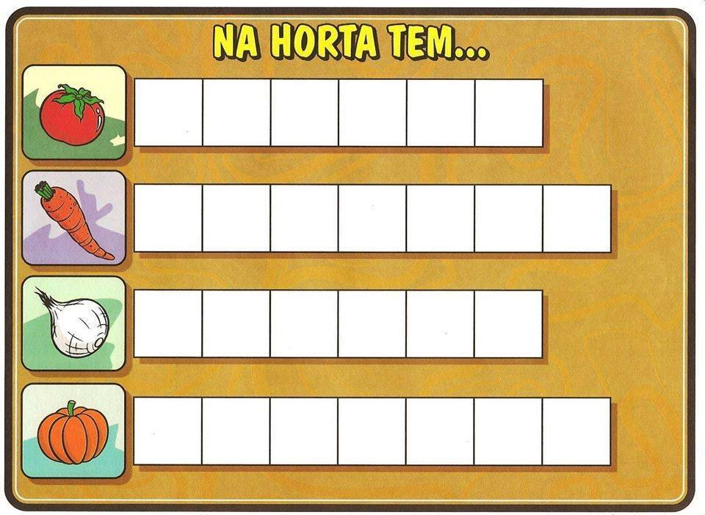

O | T | A | M | E | T
E | C | O | N | U | A | R
E | C | O | B | A | L
A | O | B | O | B | A | R

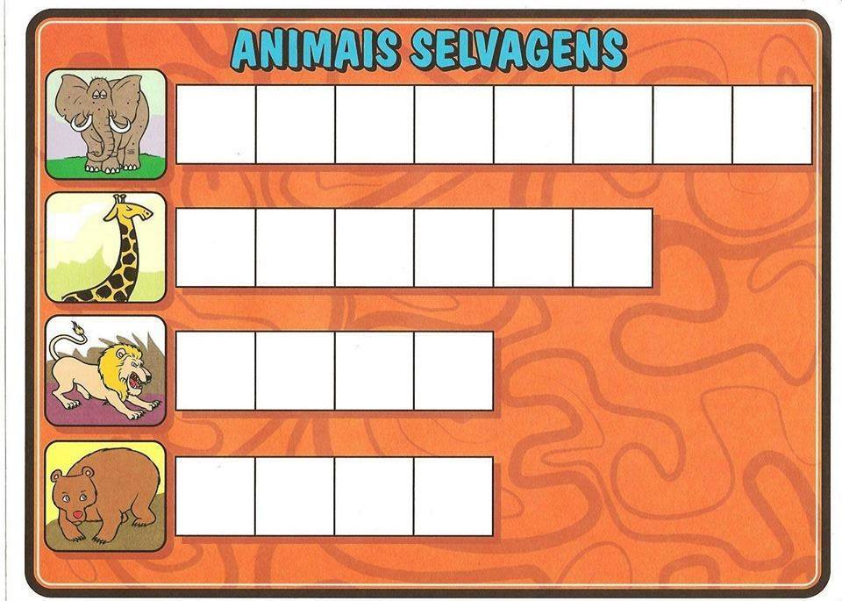

E | E | L | N | A | F | E | T
I | G | A | R | F | A
E | L | Ã | O
R | U | O | S

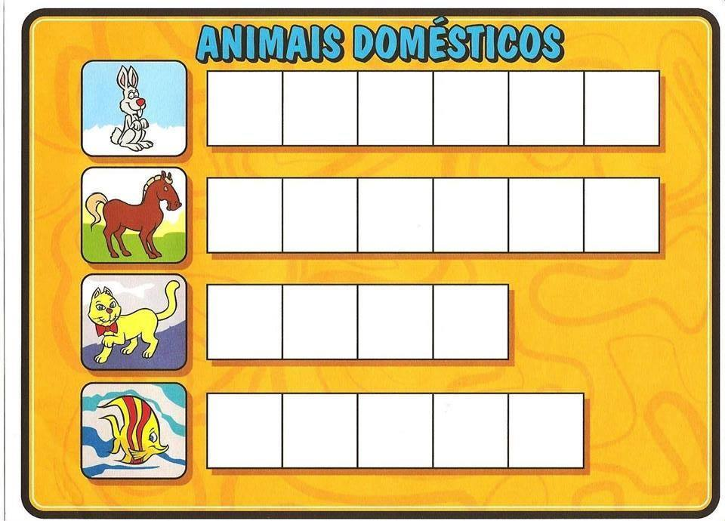

O | C | E | H | L | O
O | L | A | C | V | A
O | T | A | G
E | X | I | E | P

ATIVIDADES COMPLEMENTARES DA EDUCAÇÃO ESPECIAL (INCLUSÃO)
Escola: E.M.E.F Proª Maria Célia Cabral do Amaral
Professor/AEE: Marilande Silva
Data: 09/08/21 a 13/08/21
AUTOAVALIAÇÃO: A atividade deverá ser entregue para professora de Educação Especial no retorno às aulas.
Bibliografia: https://www.soescola.com/2017/07/jogo-trilha-das-palavras.html

https://logopediadinamicaydivertida.blogspot.com/2014/09/lupa.html?m=1

Atividade: Trilha de palavras
Objetivo: Relacionar à letra inicial a palavra, através de grafia correta.
Realizar as atividades das cartas curingas que visam estimular o pensar sobre a grafia de
palavras com silabas simples e complexas.
Reconhecer à letra inicial e associar ela a grafia correta de palavras.
Material: Cartela impressa
Desenvolvimento: Recortar a cartela com a trilha, os dados se possível colar num papel mais grosso (cartolina), também é necessário dois pinos que serão usados para prosseguir nas casas da trilha (pode usar botões ou sementes o que você tiver para usar como pinos)
Como jogar:
Decidir quem começará o jogo. A criança jogo o dado e se deslocar com o seu pino para a casa correspondente ao número indicado no dado. Quando chegar na casa, deverá falar o nome da
figura e procurar a ficha com a palavra indicada. Ao encontrar, recolhe a ficha para si (se a criança ainda não está alfabetizada, alguém da família deve auxiliar). Depois passará a vez para o outro jogador.
O jogo prossegue até chegar ao final da trilha quando as crianças juntam as suas fichas para separar de acordo com as categorias da tabela de anotações (alimentos, animais, objetos e transportes). Depois de feito as separações, copiar as palavras nas colunas correspondentes.

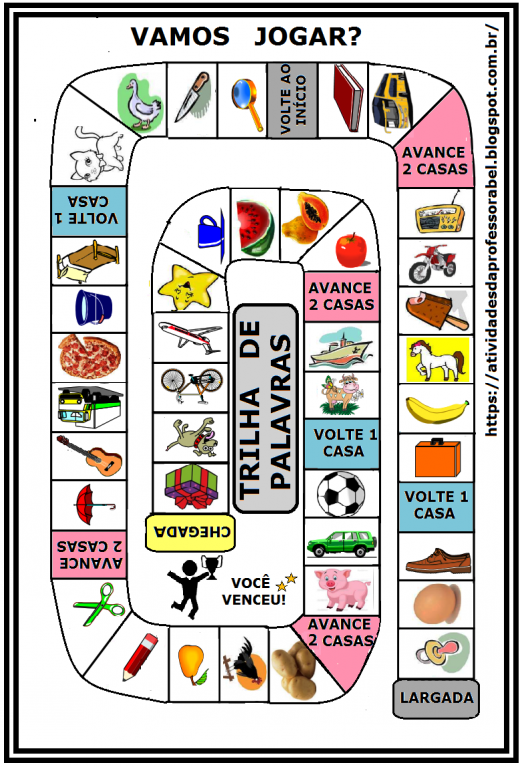

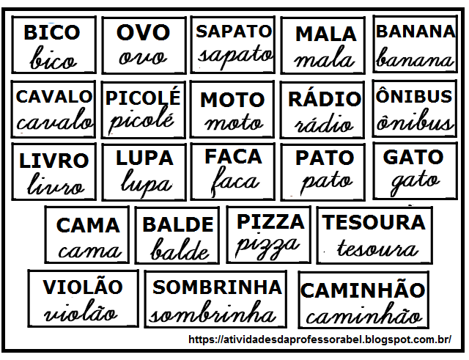
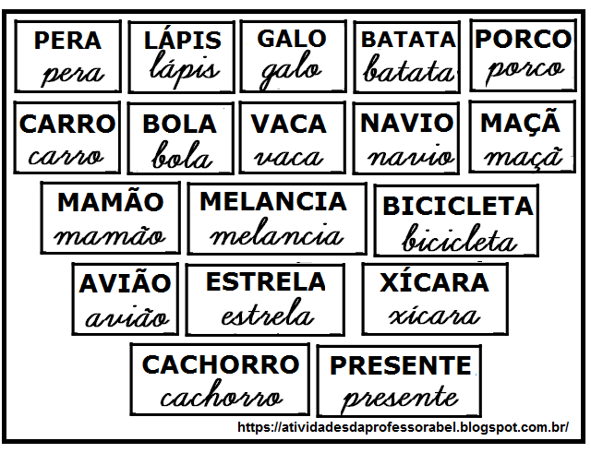
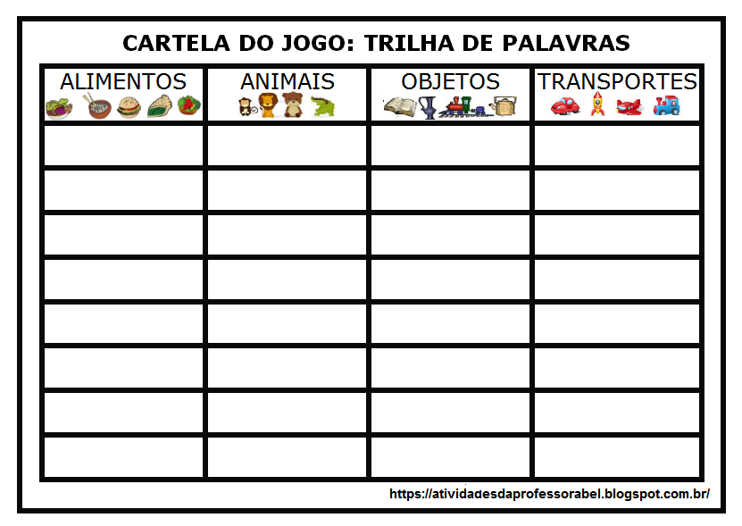

ATIVIDADES COMPLEMENTARES DA EDUCAÇÃO ESPECIAL (INCLUSÃO)
Escola: E.M.E.F Proª Maria Célia Cabral do Amaral
Professor/AEE: Marilande Silva
Data: 09/08/21 a 13/08/21
AUTOAVALIAÇÃO: A atividade deverá ser entregue para professora de Educação Especial no retorno às aulas.
Bibliografia:http://mycreationsfromtheheart.blogspot.com/2018/05/blog-post_31.html

Cada abelha tem sua flor

Objetivo: Estimular a atenção e percepção da criança e identificação de cores.
Materiais: Cartelas impressas
Desenvolvimento: Recortar as duas cartelas de flores e as cartelinhas das abelhinhas, em seguida, pegar uma das cartelas de flores, colocar sobre uma mesa e espalhar em volta as cartelas de abelhinhas. Pedir para a criança olhar a primeira for da cartela e encontrar a abelhinha da mesma cor da flor e assim com todas as outras abelhinhas, até completaras duas cartelas.

